**TRƯỜNG ĐẠI HỌC CÔNG NGHIỆP HÀ NỘI**

**KHOA CÔNG NGHỆ THÔNG TIN**





**BÀI TẬP LỚN**

**LẬP TRÌNH WINFORM**

**Tên đề tài: Module 4 -Thế giới 2019**

|  |  |
| --- | --- |
| **Giáo viên hướng dẫn** | **: Nguyễn Thị Nhung** |
| **Lớp** | **: ĐH-CNTT2-K12** |
| **Sinh viên thực hiện** |  |

|  |  |
| --- | --- |
| Mã sinh viên | Họ tên |
| 2017602401 | Nguyễn Như Quang |

**Hà Nội, năm 2020**

**MỤC LỤC**

**Chương 1. Yêu cầu của bài toán** 3

**1.1**  **Tiếng Anh** 3

Contents 2

Introduction 2

Description of project and tasks 2

Instructions to the Competitor 2

**4.1** Creating the Database 2

**4.2** Importing Database Structure 3

**4.3** Managing Current Inventory 4

**4.4** Purchase Orders 5

**4.5** Warehouse Management 6

**4.6** Inventory Report 7

**1.2 Tiếng Việt** 8

Nội dung 2

Giới thiệu 2

Mô tả dự án và tác vụ 2

Hướng dẫn cho đối thủ cạnh tranh 2

**4.7** Tạo cơ sở dữ liệu 2

**4.8** Nhập cấu trúc cơ sở dữ liệu 3

**4.9** Mana Ging hàng tồn kho hiện tại 4

**4.10** Mua hàng 5

**4.11** Quản lý kho bãi 6

**4.12** Báo cáo kho 0

**Chương 2. Kết Quả Đạt Được** 0

# **Chương 1. Yêu cầu của bài toán**

* 1.  **Tiếng Anh**

Session 4

*IT SOFTWARE SOLUTIONS FOR BUSINESS*

## Contents

This Test Project proposal consists of the following documentation/files:

1. WSC2019_TP09_S4_EN.pdf (Session 4 instructions)
2. Session4-MySQL.sql (SQL Script to create tables with data for MySQL)
3. Session4-MsSQL.sql (SQL Script to create tables with data for Microsoft SQL)

## Introduction

In this session, you will be continuing the development of the maintenance management and enterprise asset management system for Kazan Neft. As part of this system you will develop the following sections for the administrators on the Windows platform:

* + Purchase Order Management: Controls purchasing of products and services from external suppliers.
  + Warehouse Management: Check stock level, manage inter-warehouse transfer.
  + Warehouse Summary: Generate reports for specific warehouses.

## Description of project and tasks

While developing the test project, please make sure the deliverables conform to the basic guidelines drawn out by different departments at Kazan Neft:

* + There should be consistency in using the provided style guide throughout development.
  + All required software modules must have applicable and useful validation and error messages as expected by the industry.
  + Offer a scrollbar if the number of records on a list or a table that do not fit in the form area comfortably. Hide scrollbars if all content can comfortably be displayed.
  + The de-facto standard, ISO compliant date format is YYYY-MM-DD which will be used in this task where applicable.
  + Where applicable, use comments in code to have the code more programmer-readable.
  + The use of valid and proper naming conventions is expected in all material submitted.
  + Any form or report once created should be displayed in the centre of the screen.
  + When a form or a dialogue is in focus, operations on other forms need to be suspended.
  + Provide appropriate validation and error messages throughout all parts of the system.
  + The caption of Delete and Cancel buttons need to be in red to help with accidental mishaps.
  + When using colors to differentiate between rows or records, there needs to be visible clarification on the screen as to what they stand for.
  + The wireframe diagrams provided as part of this document are only suggestions and the solution produced does not have to be, in any way, mirror what has been pictured.
  + Time management is critical to the success of any project and so it is expected of all deliverables to be complete and operational upon delivery.

## Instructions to the Competitor

### Creating the Database

Create a database by the name of “Session4” in your desired RDBMS Platform (MySQL or Microsoft SQL Server). This will be the main and only database you will use in this session. In case you are given a database by the same name, you should use the database provided by the administrators.

### Importing Database Structure

Depending on your preferred RDBMS platform, a SQL scripts is made available. The said scripts consist of the database structure and data required to complete the tasks. The data needs to be imported to the database created for this session named “Session4”.

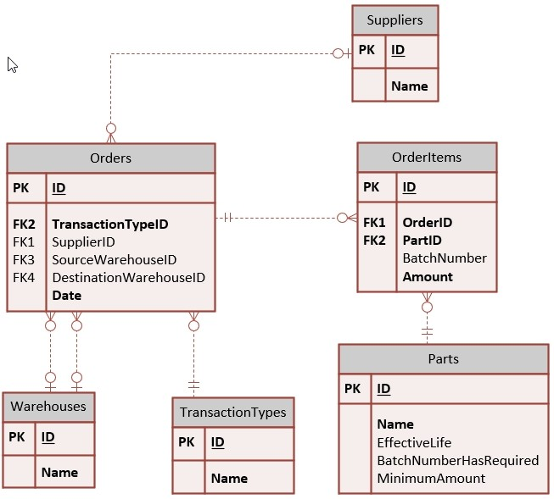As instructed by the designers, the database structure provided for the purpose of this section cannot be altered. This applies to removal of tables, adding or deleting any fields on the tables or of change in their data types.

To help further perceive the thinking behind the structure of the database, the database designers provide an Entity- Relationship Diagram (ERD). The aforementioned diagram explains the conceptual and representational model of data used in the database.

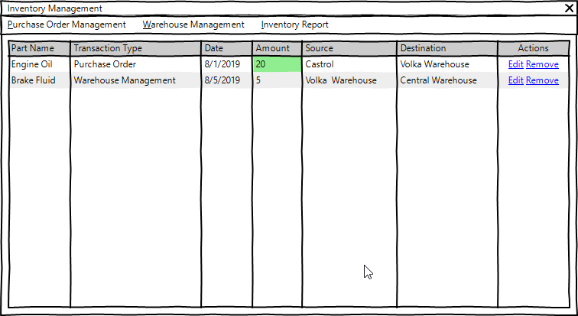

### Managing Current Inventory

This is the main form for the application that provides a list of transactions concerning current inventory to the maintenance manager. The following is what is required for this form:

* + - Three buttons on the top of the form will allow the user to add purchase orders, transfer parts between warehouses and get a summary of activities performed.
    - The following fields information to be made available for each of the activities performed on the inventory system:
      * Part Name, Transaction Type, Transaction Date, Amount, Source, Destination
    - The order in which the records are displayed needs to be organized as follows:
      * Primary sorting needs to be applied on the date of the transaction where the oldest come first.
      * In case the transactions have the same date, the purchase orders get higher priority.
      * The user may use the list headers to change the display order:
        + By clicking once on the header of any of the fields, the user can switch between descending, and ascending sorting of the said field and can also cancel the user-defined sort order.
        + An arrow on the left of the header title displays the sort order if a custom sort order is applied on the list.
    - The value under the field Amount needs to be differentiated using colors as suggested on the wireframe diagram.
      * Used green background color for purchase order management transactions.
    - Two buttons next to each record will give the user the option to remove and edit them.
    - Removing a record that would make the inventory of a part in a warehouse negative should be prevented displaying an appropriate message to the user.

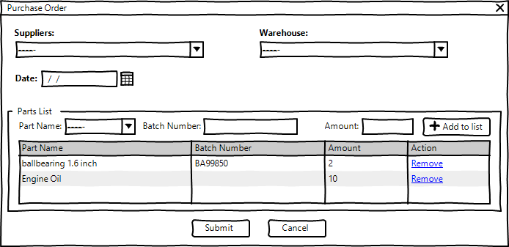

### Purchase Orders

The user lands here from the main form to add new purchase orders and to edit current purchase orders:

* + - To submit a purchase order the client needs to provide the following:
      * Supplier which can be selected from a list already in the database.
      * Warehouse is also populated using a predefined list from the database.
      * Date in which the purchase order has been completed.
      * Parts List which consists of the following:
        + Part name populated by a predefined set of values from the database.

The user may use this field to look for the part they need.

* + - * + Batch Number is a unique number that differentiates between different productions of the part:

If the part selected in the database has “BatchNumberHasRequired” set to “True”, then a batch number needs to be entered, otherwise any value entered should be ignored and should not be stored on the database.

When a batch number is associated with part, the system will treat the part with different batch numbers as individual parts. The inventory for the parts is then calculated based on the pairing of part name and batch number.

The list can contain multiple parts with same part name only if they have different batch numbers.

* + - * + Amount is the number of each part that is to be stored as part of the order:

This number needs to be of positive decimal value.

Same parts with different batch numbers can have different amounts on the list.

* + - At least one part needs to be added to the order for it to be valid.
    - The user may remove parts from the parts list by using a button.
    - When the user is editing a transaction, they may not remove parts that would make their inventory for the warehouse negative.

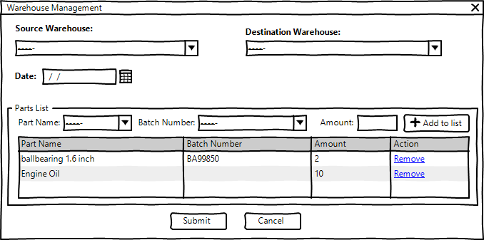

### Warehouse Management

The maintenance manager can use this part of the system to make changes to currently stored transfers between different warehouse and to submit new transactions of the type.

* + - To submit a transfer between warehouses the client needs to provide the following:
      * Source Warehouse where the parts are already located at and is populated from the database.
      * Destination Warehouse is also populated from the database and it’s the place where the parts will

end up at.

* + - * Date in which the transfer has been completed.
      * Parts List which consists of the following:
        + Part name populated by a predefined set of values from the database.

The user may use this field to look for the part.

Only parts that are already located in the source warehouse should be displayed in the list.

* + - * + Batch Number is a unique number that differentiates between different productions of the part:

If the part selected in the database has “BatchNumberHasRequired” set to “True”,

then batch numbers for the part needs to be displayed as a drop-down list.

When a batch numbers is associated with a part, the system will treat the part with different batch numbers as individual parts. The inventory for the parts is then calculated based on the pairing of part name and batch number.

The list can contain multiple parts with same part name only if they have different batch numbers.

* + - * + Amount is the number of each part that is to be stored as part of the transfer:

This number needs to be of positive decimal value.

Same parts with different batch numbers can have different amounts on the list.

* + - At least one part needs to be added to the transfer for it to be valid.
    - The user may remove parts from the parts list by using a button.
    - The system should not allow the inventory for a part in any of the warehouses negative at any stage.
    - The system should not allow the source and the destination warehouses to be the same.

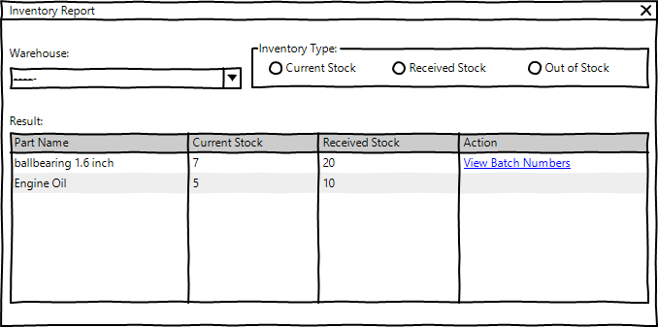

### Inventory Report

This section of the system will allow the maintenance manager dig deeper into the activities performed on the inventory:

* + - To generate the desired report, the following needs to be provided:
      * Warehouses are listed for the user to choose from.
      * Inventory Type which defines the type of report required and can be any of these three types:
        + Current Stock which lists the current parts present in the warehouse.
        + Out of Stock which displays the parts that have previously been entered in the warehouse but there are none remaining at this time.
        + Received Stock which is the number that has been recorded to have entered into the warehouse.
    - The results of the report need to contain the following information:
      * Part Name which is the name of the part.
      * Current Stock which is the number for the part currently present in the warehouse
      * Received Stock which is the number that has been recorded to have entered into the warehouse.
      * A button for the parts that have batch numbers associated with them will assist the user to view information associated with the batch numbers:
        + A list of all the batch numbers with their current stock and received stock should be displayed to the user.
    - When a batch number is associated with a part, the system will treat the part with different batch numbers as individual parts. The inventory for the part is then calculated based on the pairing of part name and batch number.

## 1.2 Tiếng Việt

Phiên 4

*GIẢI PHÁP PHẦN MỀM CNTT CHO DOANH NGHIÊP*

Gửi bởi:

Nhóm thiết kế dự án thử nghiệm độc lập

## Nội dung

Đề xuất dự án thử nghiệm này bao gồm các tài liệu/tập tin sau:

1. WSC2019_TP09_S4_EN. PDF (phiên 4 hướng dẫn)
2. Session4-MySQL. SQL (SQL script để tạo bảng với dữ liệu cho MySQL)
3. Session4-MsSQL. SQL (SQL script để tạo bảng với dữ liệu cho microsoft SQL)

## Giới thiệu

Trong phiên họp này, bạn sẽ tiếp tục phát triển hệ thống quản lý bảo trì và quản lý tài sản doanh nghiệp cho Kazan Neft. Là một phần của hệ thống này, bạn sẽ phát triển các phần sau đây cho các quản trị viên trên nền tảng Windows:

* + Quản lý đơn đặt hàng: kiểm soát mua sản phẩm và dịch vụ từ các nhà cung cấp bên ngoài.
  + Quản lý kho hàng: kiểm tra mức cổ phiếu, quản lý chuyển liên kho .
  + Kho tóm tắt: tạo báo cáo cho kho cụ thể .

## Mô tả dự án và tác vụ

Trong khi phát triển các dự án thử nghiệm, hãy chắc chắn rằng các sản phẩm phù hợp với các hướng dẫn cơ bản được rút ra bởi các phòng ban khác nhau tại Kazan Neft:

* + Có thọLD được nhất quán trong việc sử dụng các hướng dẫn phong cách cung cấp trong suốt phát triển.
  + Tất cả các mô-đun phần mềm cần thiết phải có các thông báo xác thực và lỗi có ích và hữu dụng như mong đợi của ngành.
  + Cung cấp một thanh cuộn nếu số lượng các bản ghi trên một danh sách hoặc một tcó thể không phù hợp trong khu vực biểu mẫu một cách thoải mái. Ẩn thanh cuộn nếu tất cả nội dung có thể thoải mái được Hiển thị.
  + Tiêu chuẩn de-facto, định dạng ngày tuân thủ ISO là YYYY-MM-DD sẽ được sử dụng trong tác vụ này nếu áp dụng.
  + Nếu áp dụng, sử dụng nhận xét trong mã để có mã thêm lập trình-có thể đọc được.
  + Việc sử dụng các quy ước đặt tên hợp lệ và thích hợp được dự kiến trong tất cả các tài liệu gửi.
  + Bất kỳ hình thức hoặc báo cáo một khi tạo nên được hiển thị ở giữa màn hình.
  + Khi một biểu mẫu hoặc đối thoại được lấy nét, các hoạt động trên các biểu mẫu khác cần phải được tạm ngưng.
  + Cung cấp xác nhận và thông báo lỗi phù hợp trong tất cả các phần của hệ thống.
  + Chú thích của các nút Delete và Cancel cần phải có màu đỏ để giúp với rủi ro ngẫu nhiên.
  + Khi sử dụng màu sắc để phân biệt giữa các hàng hoặc hồ sơ, có cần phải được nhìn thấy rõ trên màn hình như những gì họ đứng cho.
  + Các sơ đồ wireframe cung cấp như một phần của tài liệu này chỉ là đề xuất và giải pháp sản xuất không có được, trong bất kỳ cách nào, gương những gì đã được hình ảnh .
  + Quản lý thời gian là nhà phê bìnhAl cho sự thành công của bất kỳ dự án và do đó, nó được mong đợi của tất cả các sản phẩm được hoàn thành và hoạt động khi giao hàng.

## Hướng dẫn cho đối thủ cạnh tranh

### Tạo cơ sở dữ liệu

Tạo cơ sở dữ liệu theo tên của "Session4" trong nền tảng RDBMS mong muốn của bạn (MySQL hoặc Microsoft SQL Server). Đây sẽ là cơ sở dữ liệu chính và duy chỉ bạn sẽ sử dụng trong phiên này. Trong trường hợp bạn có một cơ sở dữ liệu cùng tên, bạn nên sử dụng cơ sở dữ liệu được cung cấp bởi các quản trị viên.

### Nhập cấu trúc cơ sở dữ liệu

Tùy thuộc vào nền tảng RDBMS ưa thích của bạn, một kịch bản SQL được làm sẵn có. Các kịch bản nói trên bao gồm các cấu trúc cơ sở dữ liệu và dữ liệu cần thiết để hoàn thành nhiệm vụ. Dữ liệu cần phải được chuyển nhập vào cơ sở dữ liệu đã tạo cho phiên này có tên "Session4".

Theo hướng dẫn của các nhà thiết kế, cấu trúc cơ sở dữ liệu cung cấp cho mục đích của phần này không thể được thay đổi. Điều này áp dụng cho việc loại bỏ các bảng, thêm hoặc xóa bất kỳ trường nào trên các bảng hoặc thay đổi trong các loại dữ liệu của họ.

Để giúp tiếp tục nhận thức những suy nghĩ đằng sau cấu trúc của cơ sở dữ liệu, các nhà thiết kế cơ sở dữ liệu cung cấp một thực thể-mối quan hệ sơ đồ (ERD). Sơ đồ nói trên giải thích mô hình khái niệm và đặc trưng dữ liệu được sử dụng trong cơ sở dữ liệu.



### Mana Ging hàng tồn kho hiện tại

Đây là hình thức chính cho các ứng dụng cung cấp một danh sách các giao dịch liên quan đến hàng tồn kho hiện tại để quản lý bảo trì. Sau đây là những gì được yêu cầu cho hình thức này:

* + - Ba nút trên đầu biểu mẫu sẽ cho phép người dùng Thêm đơn đặt hàng mua, chuyển phần giữa kho và nhận tóm tắt các hoạt động được thực hiện.
    - Thông tin về các trường sau sẽ được cung cấp cho mỗi hoạt động thực hiện trên hệ thống kiểm kê:
      * Phần tên, loại giao dịch, ngày giao dịch, lượng, nguồn, đích
    - Thứ tự các hồ sơ được hiển thị cần được tổ chức như sau:
      * Việc phân loại chính cần được áp dụng vào ngày giao dịch mà trước tiên nhất đến.
      * Trong trường hợp giao dịch có cùng ngày, đơn đặt hàng mua được cao hơn trước khi.
      * Người dùng có thể sử dụng tiêu đề danh sách để thay đổi thứ tự Hiển thị:
        + Bằng cách nhấp vào một lần vào tiêu đề của bất kỳ trường nào , người dùng có thể chuyển đổi giữa giảm dần và sắp xếp phân loại của trường nói và cũng có thể hủy thứ tự sắp xếp do người dùng xác định .
        + An arrow on the left of the header title displays the sort order if a custom sort order is applied on the list.
    - Giá trị theo số tiền trường cần được phân biệt bằng cách sử dụng màu sắc như đề xuất trên biểu đồ wireframe.
      * Sử dụng màu nền xanh để mua các giao dịch quản lý đơn đặt hàng.
    - Hai nút bên cạnh mỗi bản ghi sẽ cung cấp cho người dùng tùy chọn xóa và chỉnh sửa chúng.
    - Loại bỏ một hồ sơ sẽ làm cho hàng tồn kho của một phần trong một kho tiêu cực nên Prevented Hiển thị thông báo thích hợp cho người dùng.



### Mua hàng

Người dùng vùng đất ở đây từ biểu mẫu chính để thêm đơn đặt hàng mới và chỉnh sửa đơn đặt hàng mua hiện tại:

* + - Để gửi đơn đặt hàng, khách hàng cần cung cấp cho Fol:
      * Nhà cung cấp có thể được lựa chọn từ một danh sách đã có trong cơ sở dữ liệu.
      * Kho cũng được điền bằng cách sử dụng một danh sách xác định trước từ cơ sở dữ liệu.
      * Ngày trong đó đơn đặt hàng đã được hoàn thành.
      * Danh sách các bộ phận bao gồm những điều sau đây:
        + Tên phần xác định bởi một tập hợp các giá trị từ cơ sở dữ liệu.

Người dùng có thể sử dụng trường này để tìm một phần mà họ cần.

* + - * + Số lô là một số duy nhất mà phân biệt giữa các sản phẩm khác nhau of phần:

Nếu phần được chọn trong cơ sở dữ liệu có "BatchNumberHasRequired" thiết lập để "True", sau đó một số lô cần phải được nhập, nếu không bất kỳ giá trị nhập nên được bỏ qua và không nên được lưu trữ trên cơ sở dữ liệu.

Khi một số lô được liên kết với một phần, Hệ thống sẽ xử lý các phần với số lô khác nhau như các bộ phận riêng lẻ. Hàng tồn kho cho các bộ phận sau đó được tính dựa trên ghép nối một phần tên và lô số.

Danh sách có thể chứa nhiều phần với tên cùng một phần chỉ nếu tHey có số lô khác nhau.

* + - * + Lượng là số của mỗi phần được lưu trữ như một phần của lệnh:

Số này cần phải có giá trị thập phân tích cực.

Cùng một phần với số lô khác nhau có thể có lượng khác nhau trong danh sách.

* + - Ít nhất một phần cần phải được thêm vào đơn đặt hàng cho nó có giá trị.
    - Người dùng có thể loại bỏ các phần từ danh sách các phần bằng cách sử dụng một nút.
    - Khi người dùng chỉnh sửa giao dịch, they có thể không loại bỏ các phần sẽ làm cho kho hàng tiêu cực.



### Quản lý kho bãi

Quản lý bảo trì có thể sử dụng phần này của hệ thống để thực hiện thay đổi hiện được lưu trữ chuyển giữa kho khác nhau và gửi giao dịch mới của loại.

* + - Để gửi một chuyển giữa các kho hàng cần cung cấp như sau:
      * Nguồn kho nơi các bộ phận đã được định vị và được điền từ cơ sở dữ liệu.
      * Điểm đến kho cũng được dân cư từ cơ sở dữ liệu và đó là nơi where các bộ phận sẽ

kết thúc tại.

* + - * Ngày trong đó việc chuyển giao đã được hoàn thành.
      * Danh sách các bộ phận bao gồm những điều sau đây:
        + Tên phần xác định bởi một tập hợp các giá trị từ cơ sở dữ liệu.

Người dùng có thể sử dụng trường này để tìm phần.

Chỉ có các phần ARe đã nằm trong kho nguồn sẽ được hiển thị trong danh sách.

* + - * + Số lô là một số duy nhất phân biệt giữa các sản phẩm khác nhau của phần:

Nếu phần được chọn trong cơ sở dữ liệu có "BatchNumberHasRequired" đặt thành "True",

sau đó số lô cho các phần cần phải được hiển thị dưới dạng một danh sách thả xuống.

Khi một số lô được liên kết với một phần, Hệ thống sẽ xử lý các phần với số lô khác nhau như các bộ phận riêng lẻ. Hàng tồn kho cho các bộ phận sau đó được tính dựa trên ghép nối một phần tên và lô số.

Danh sách có thể chứa nhiều phần với tên cùng một phần chỉ nếu họ có số lô khác nhau.

* + - * + Tiền là số của mỗi phần được lưu trữ như là một phần của việc chuyển giao:

Số này cần phải có giá trị thập phân tích cực.

Cùng một phần với số lô khác nhau có thể có lượng khác nhau trong danh sách.

* + - Ít nhất một phần cần phải được thêm vào việc chuyển giao cho nó là hợp lệ.
    - Người dùng có thể loại bỏ các phần từ danh sách các phần bằng cách sử dụng một nút.
    - Hệ thống không nên cho phép hàng tồn kho cho một phần trong bất kỳ kho hàng tiêu cực ở bất kỳ giai đoạn nào.
    - Hệ thống không nên cho phép các nguồn và các kho đích là như nhau.



### Báo cáo kho

Phần này của hệ thống sẽ cho phép người quản lý bảo trì đào sâu hơn vào các hoạt động thực hiện trên hàng tồn kho:

* + - Để tạo báo cáo mong muốn, sau đây cần phải được cung cấp:
      * Kho được liệt kê cho người dùng để chọn .
      * Loại hàng tồn kho which xác định loại báo cáo cần thiết và có thể là bất kỳ trong ba loại này :
        + Cổ phiếu hiện nay liệt kê các phần hiện tại trong kho.
        + Out of Stock mà hiển thị các bộ phận mà trước đây đã được nhập vào trong kho nhưng không có còn lại tại thời gian này.
        + Đã nhận được cổ phiếu đó là số đã được ghi nhận đã nhập vào các kho.
    - Kết quả báo cáo cần chứa thông tin sau:
      * Phần tên là tên của phần.
      * Cổ phiếu hiện tại là số cho một phần hiện nay trong kho
      * Cổ phiếu đã nhận là số đã được ghi nhận đã nhập vào kho.
      * Một nút cho các bộ phận có số lô liên kết với họ sẽ hỗ trợ người dùng xem thông tin liên quan đến số lô :
        + Một danh sách tất cả các số lô với cổ phiếu hiện tại của họ và nhận được cổ phiếu sẽ được hiển thị cho người dùng.
    - Khi một số lô được liên kết với một phần, Hệ thống sẽ xử lý các phần với số lô khác nhau như các bộ phận riêng lẻ. Hàng tồn kho cho phần sau đó được tính dựa trên ghép nối một phần tên và lô số.

# **Chương 2. Kết Quả Đạt Được**